Cartes numérotées (1 à 10)
Fiche 29a

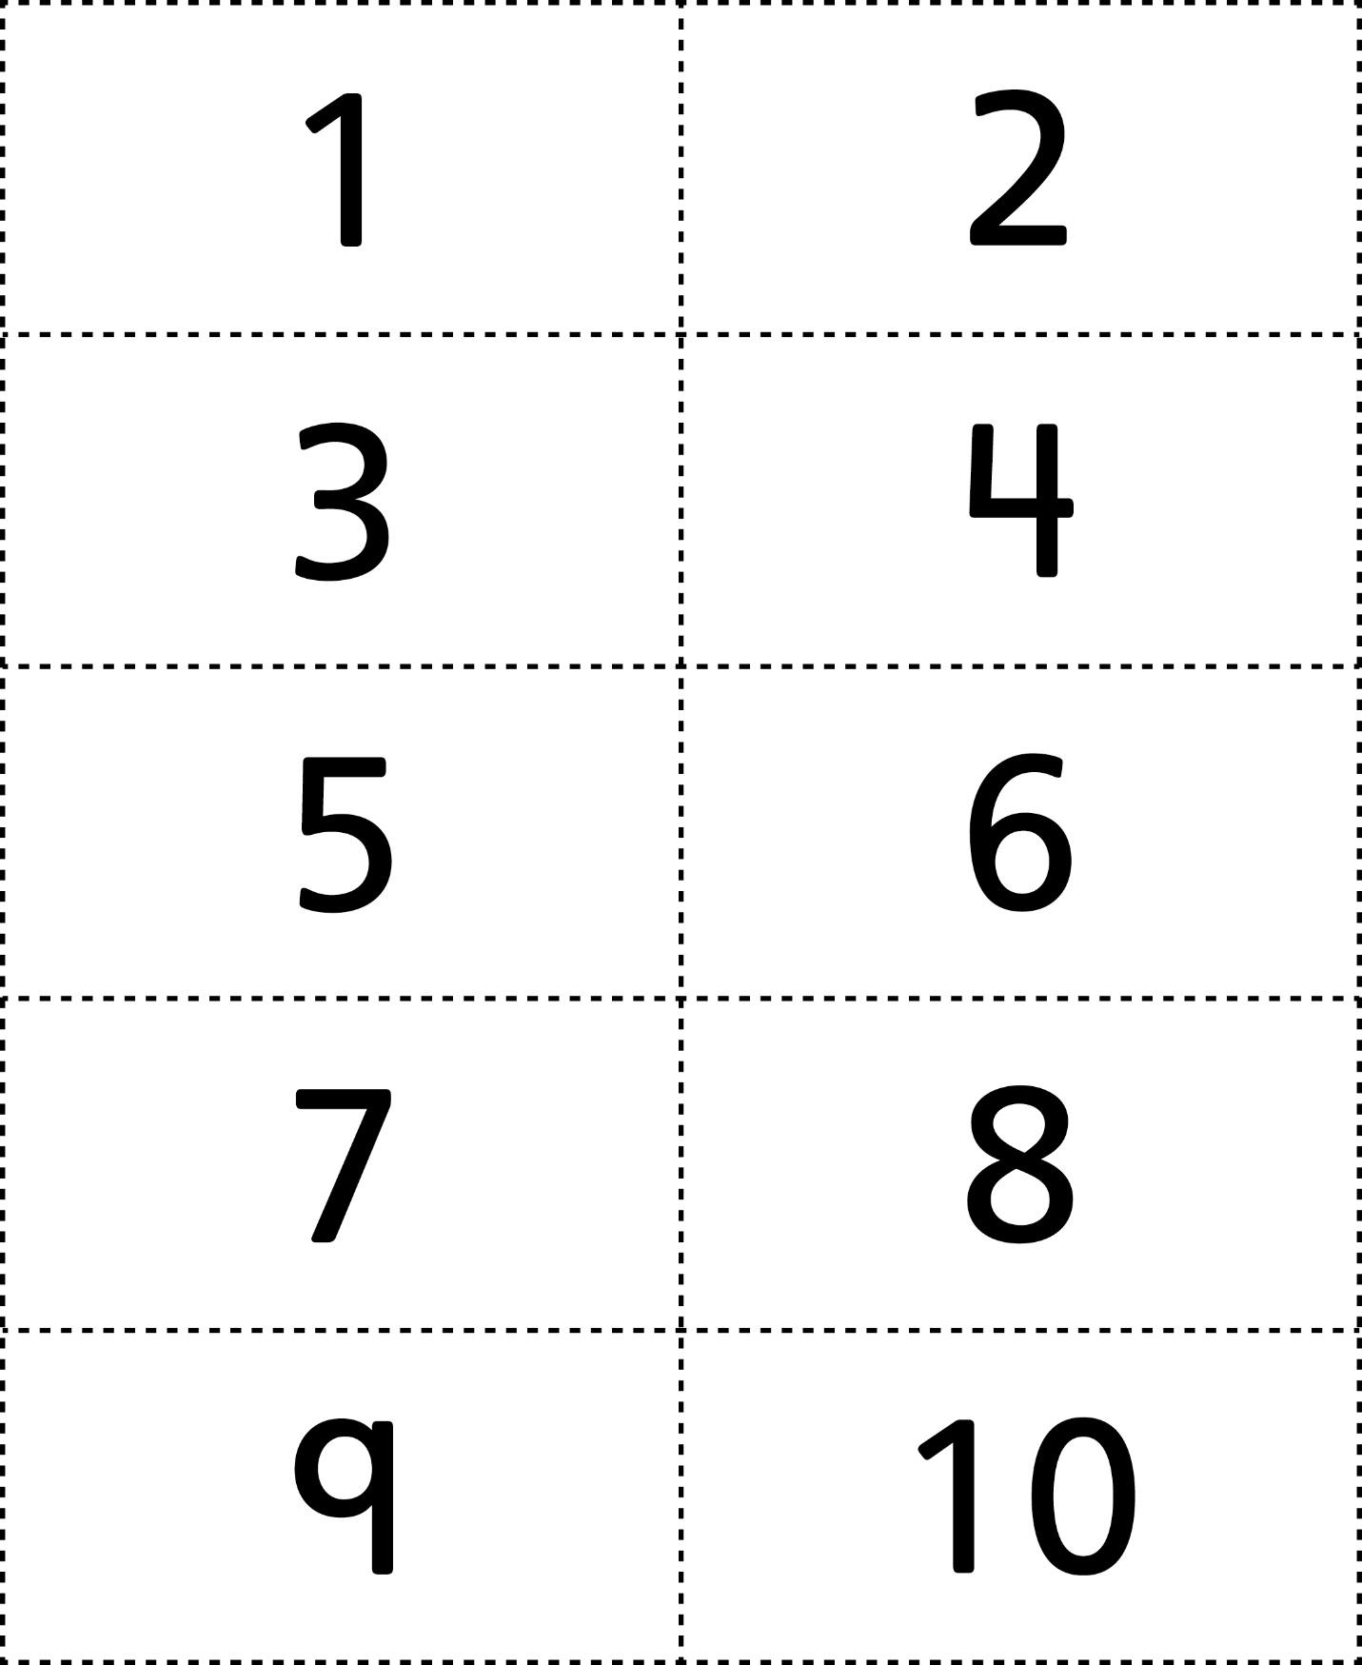

Cartes numérotées (11 à 20)

Fiche 29b

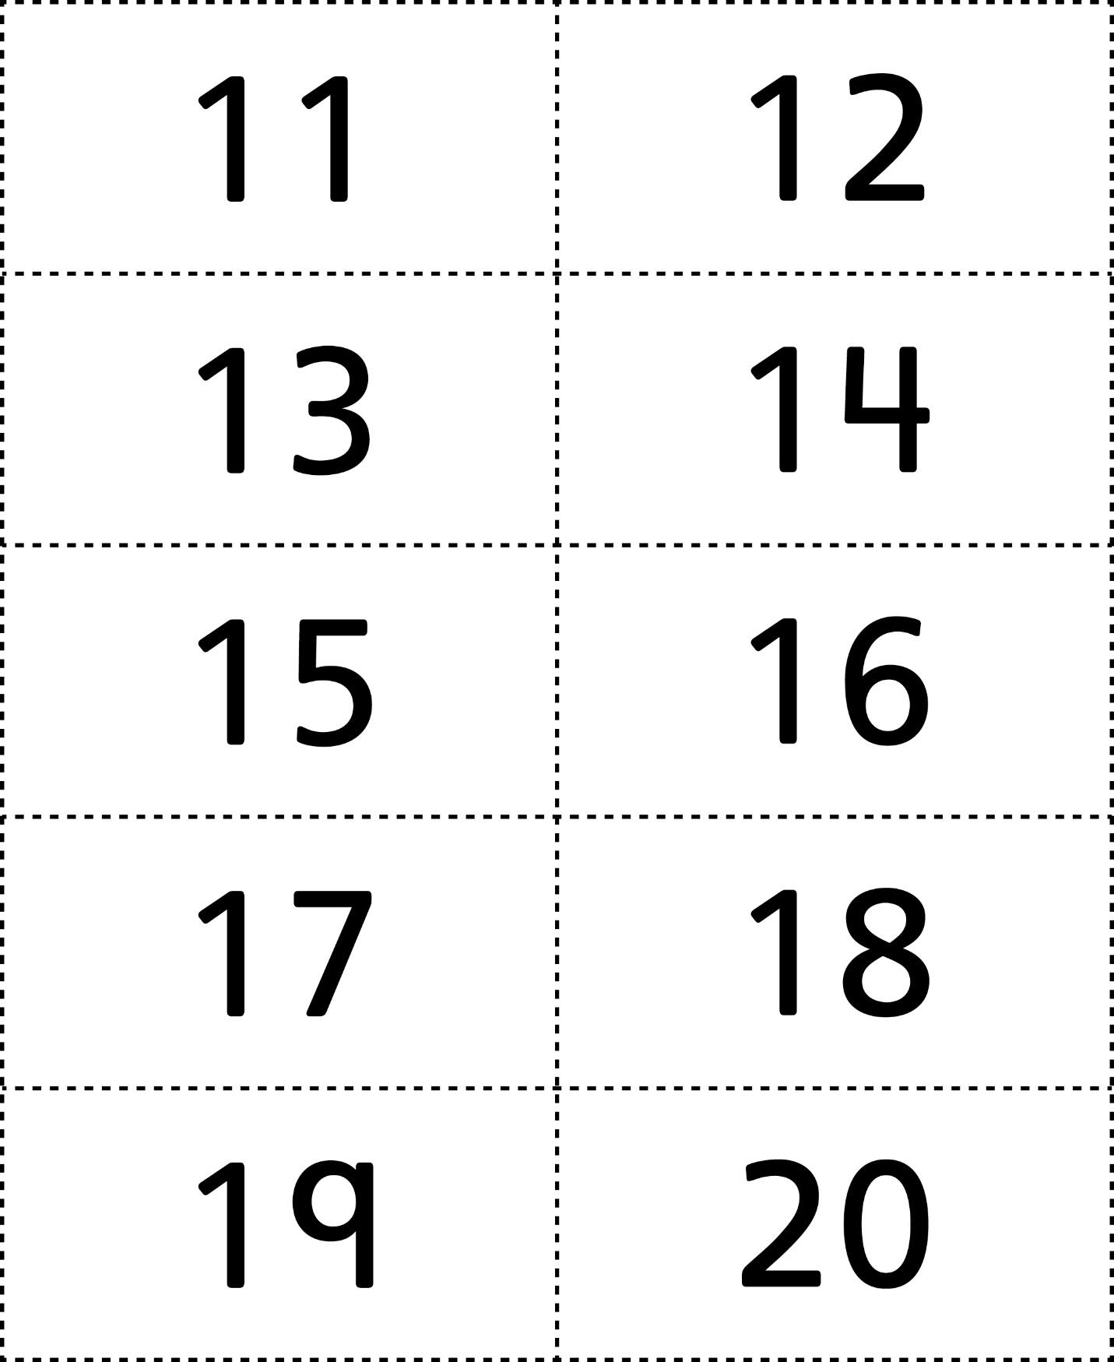

Cartes numérotées (21 à 30)

Fiche 29c

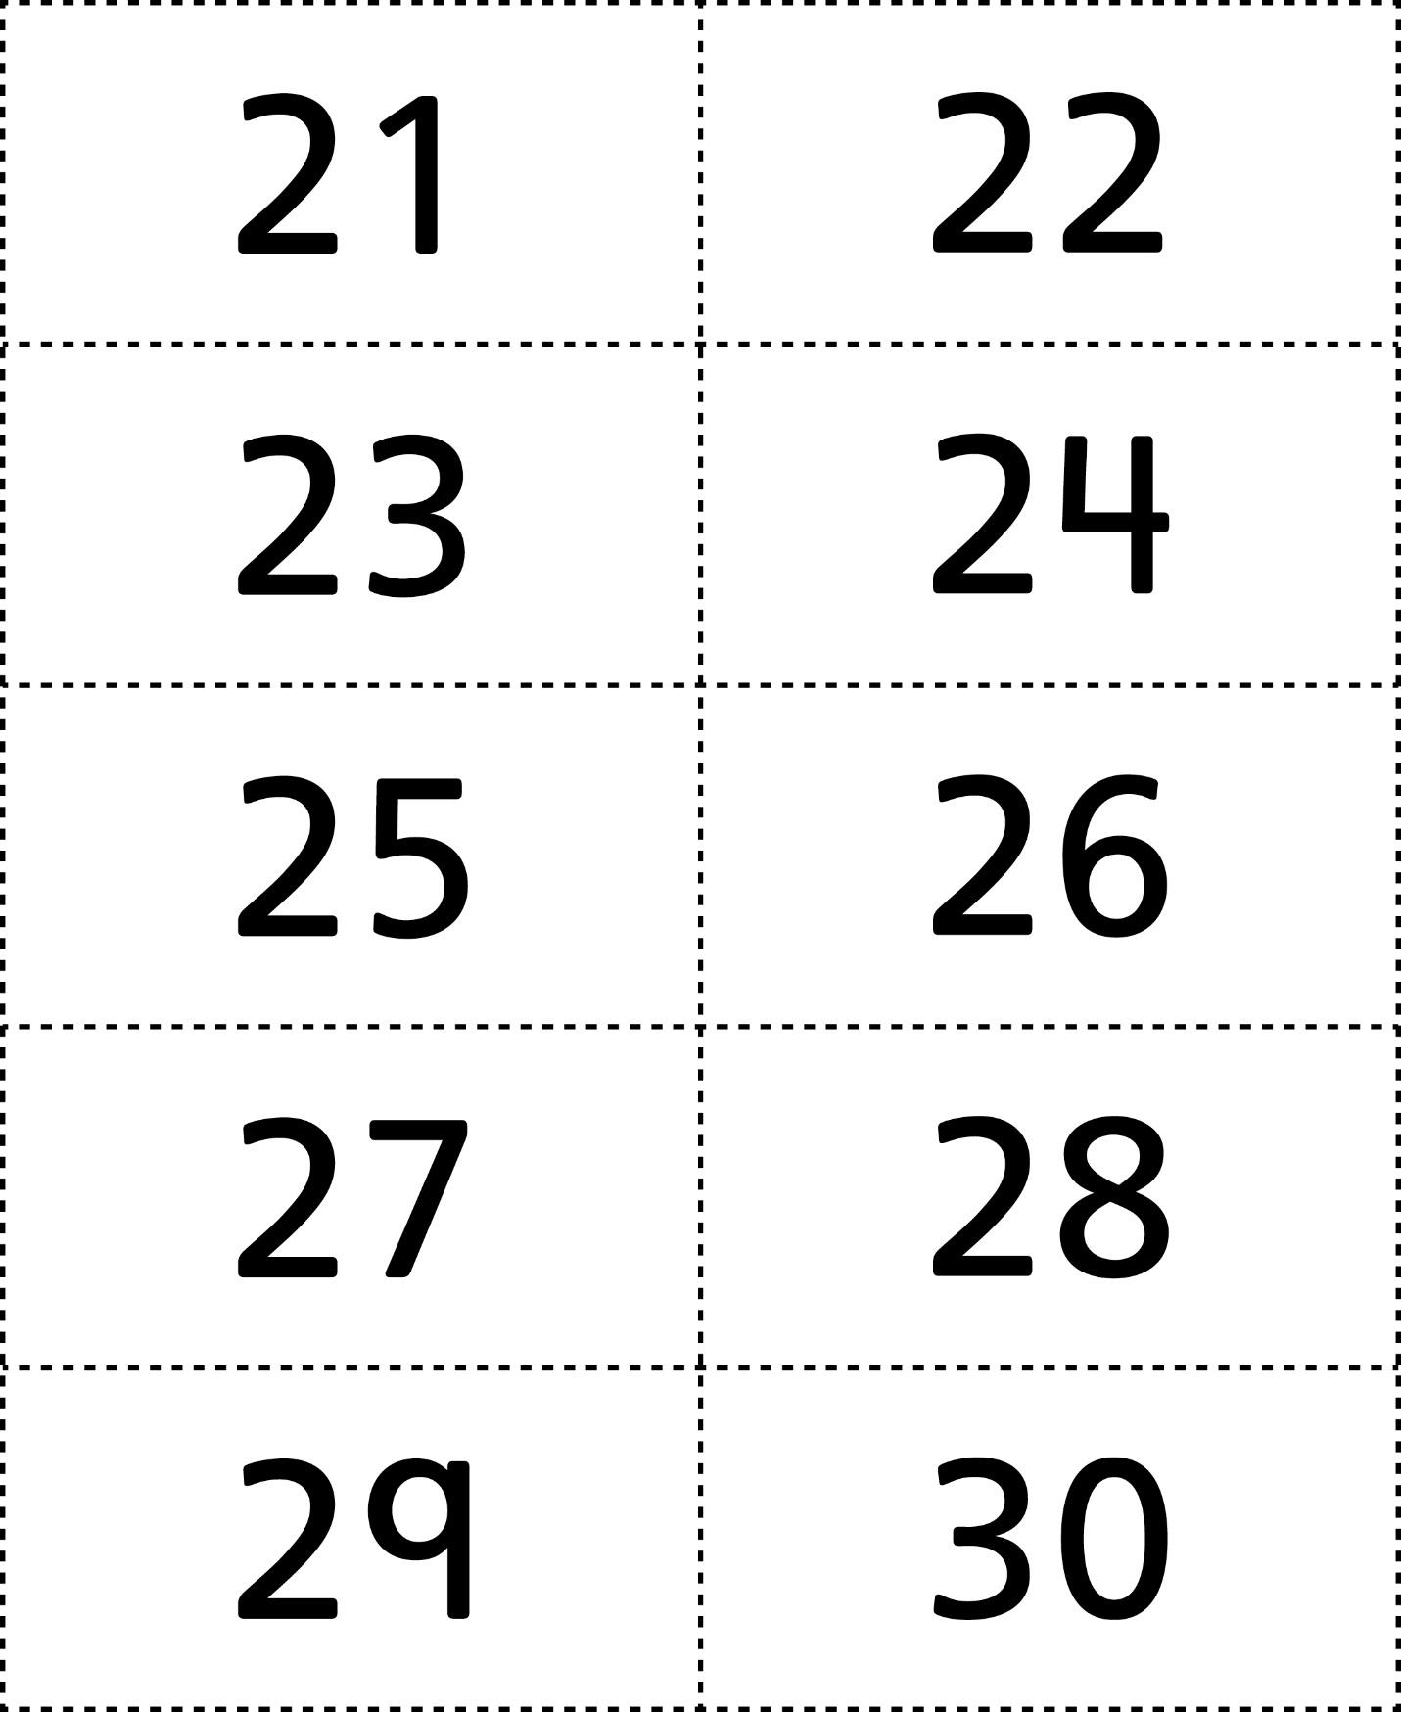

Cartes numérotées (31 à 40)

Fiche 29d

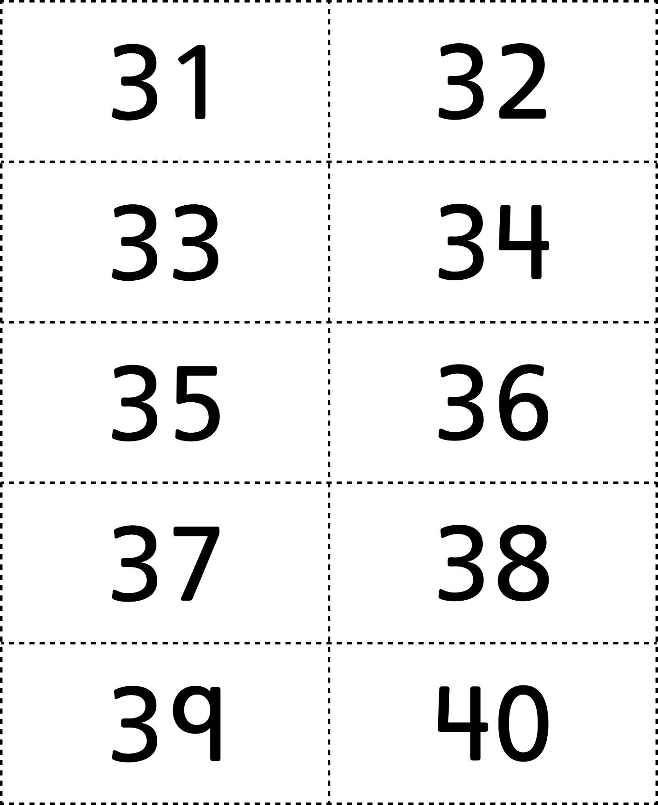

Cartes numérotées (41 à 50)

Fiche 29e

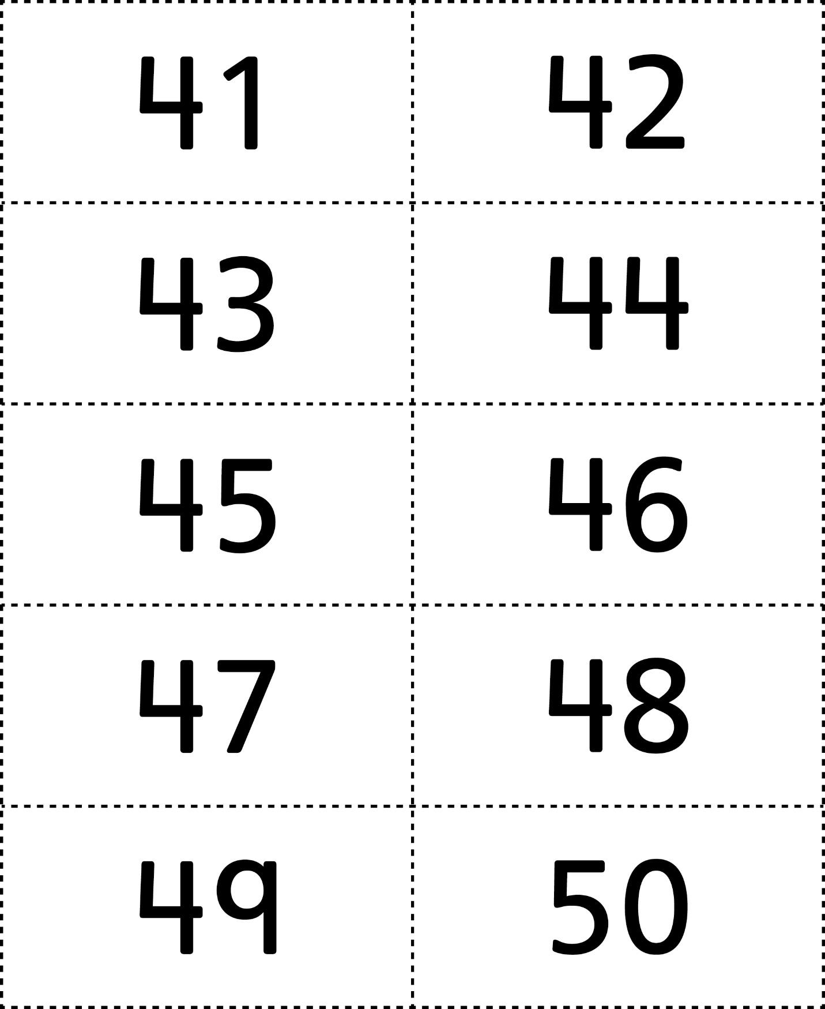
Cartes numérotées (51 à 60)

Fiche 29f

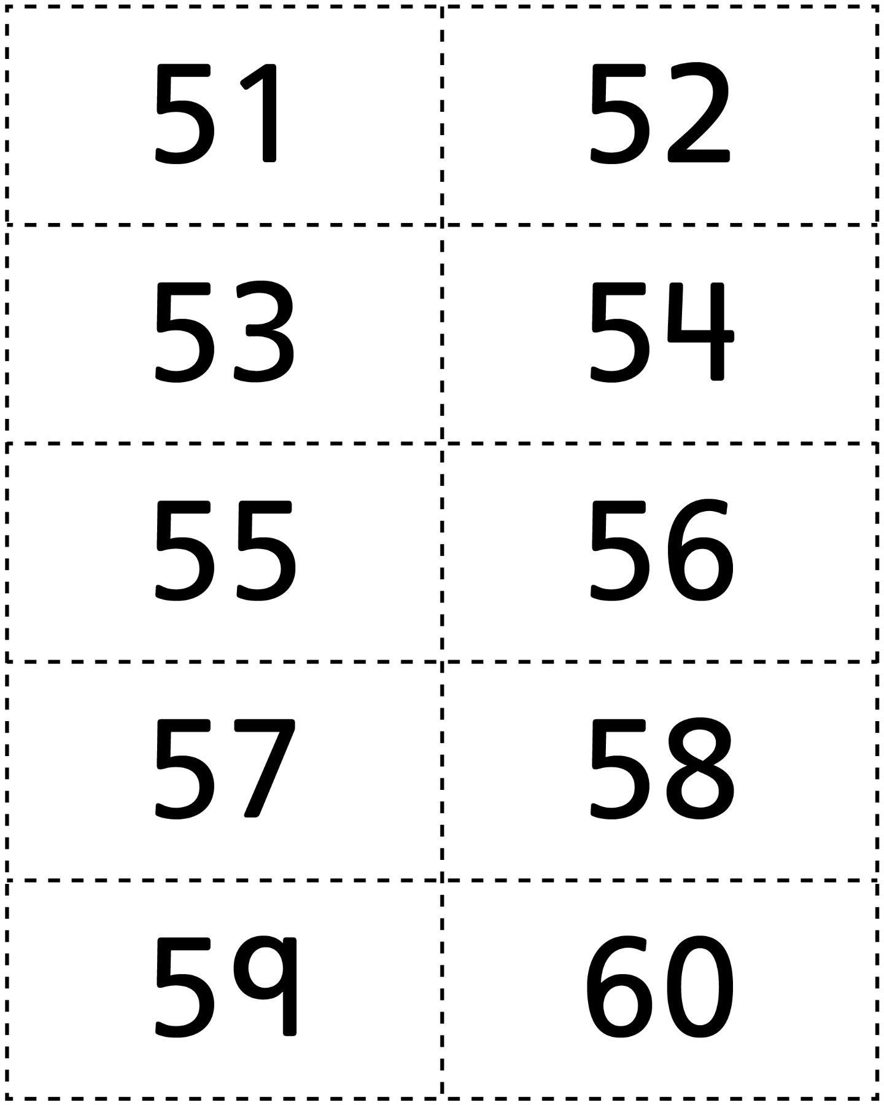
Cartes numérotées (61 à 70)

Fiche 29g

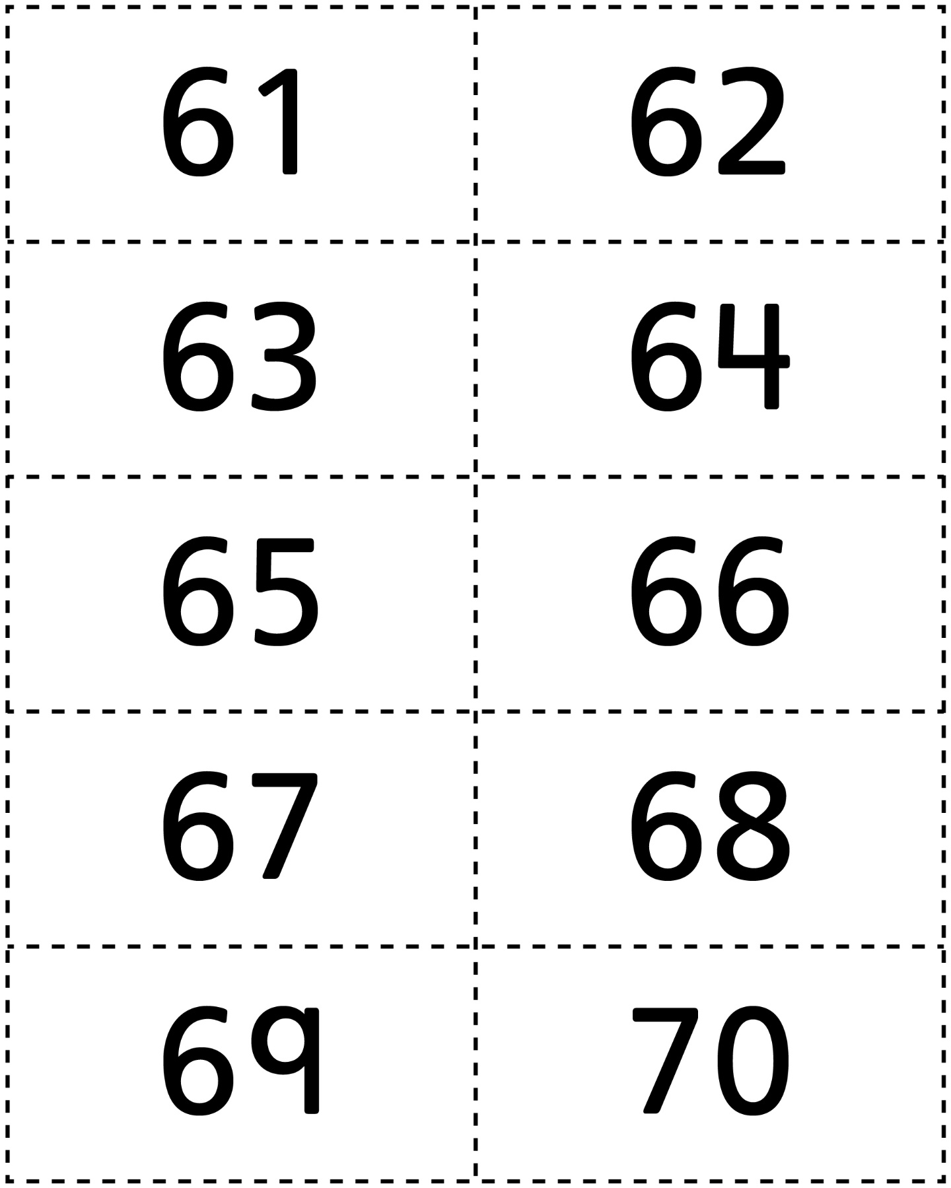
Cartes numérotées (71 à 80)

Fiche 29h

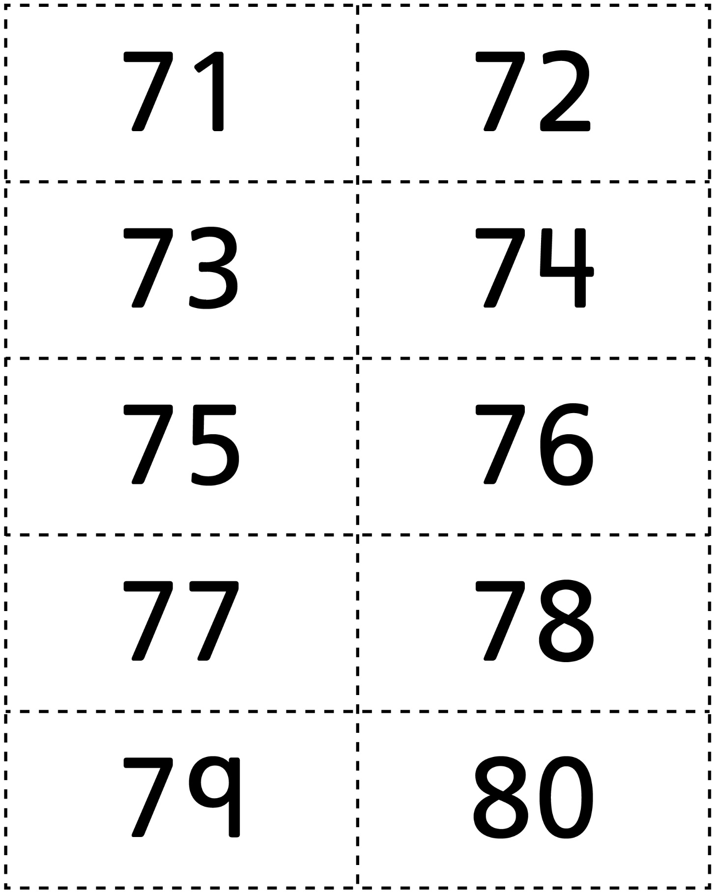
Cartes numérotées (81 à 90)

Fiche 29i

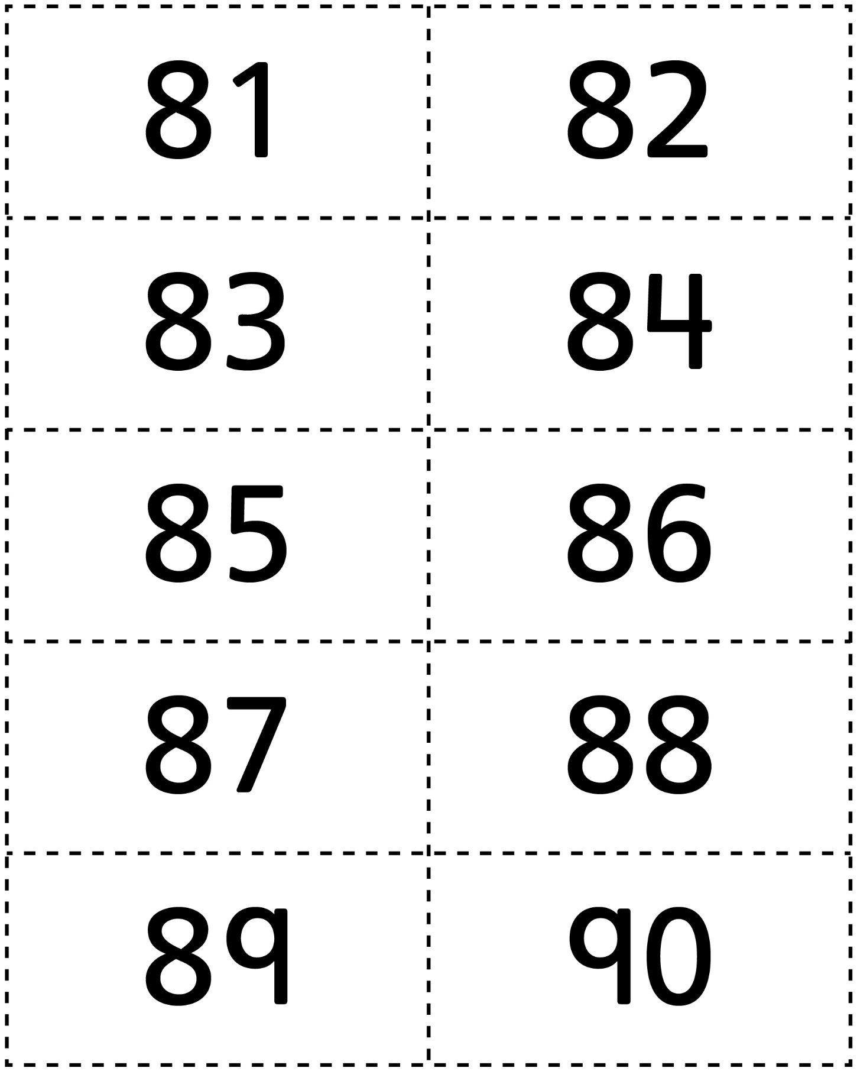
Cartes numérotées (91 à 100)

Fiche 29j

